VENDIM

Nr.579, datë 27.8.2004

PËR MIRATIMIN E MODELIT TË DOKUMENTit TË IDENTITETIT TË SHTETASVE SHQIPTARË

Në mbështetje të nenit 100 të Kushtetutës dhe të nenit 8 të ligjit nr.8952, datë 10.10.2002 "Për dokumentin e identitetit të shtetasve shqiptarë", me propozimin e Ministrit të Pushtetit Vendor dhe të Decentralizimit, Këshilli i Ministrave

VENDOSI:

1. Miratimin e modelit të dokumentit të identitetit, sipas aneksit që i bashkëlidhet këtij vendimi.
2. Ngarkohet Ministri i Pushtetit Vendor dhe i Decentralizimit për zbatimin e këtij vendimi.
Ky vendim hyn në fuqi pas botimit në Fletoren Zyrtare.

KRYEMINISTRI
Fatos Nano

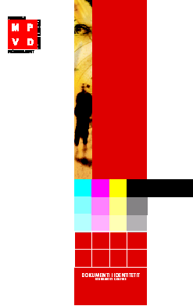

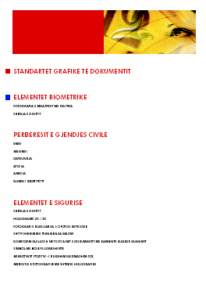

Mbajtja e dokumentit të identitetit është e detyrueshme për shtetasit e Republikës së Shqipërisë. Si i tillë dokumenti i identitetit përmban elemente sigurie dhe design të ndërthurura me njëra-tjetrën. Qëllimi i këtij projekt-design është që ta kthejë dokumentin e "detyruar" në një objekt dëshire dhe krenarie për mbajtësin. Këtë qëllim projekt-design i mëposhtëm mundohet ta arrijë nëpërmjet raporteve grafike, gjeometrike të simboleve, imazheve dhe elementeve grafike të ndryshëm në kartë.
Simboli kryesor është shqiponja (pjesë e stemës së Republikës) dhe përkrenarja, e cila ndodhet në qendër të shqiponjës. Raportet e elementeve të dokumentit janë krijuar në mënyrë që elementi i parë mbizotërues të jetë holograma (shqiponja). E vendosur djathtas-sipër grafikisht ajo e kërkon barazinë grafike në shiritin kuq e zi mbizotërues në pjesën sipërme të kartës.
Të dy këto elemente barazohen grafikisht me të dy fotot e mbajtësit. Kështu që përbërësit e gjendjes civile bëhen në të vërtetë dominuesit në dokument.
Pra shtetasi (zotëruesi i dokumentit ose nëpunësi i gjendjes civile) merr në mënyrë të pavetëdijshme vlerën morale që ka dokumenti dhe më pas mund të marrë informacionin e nevojshëm.
Në pjesën e pasme raportet grafike janë më të thjeshta, pasi në të do të vendoset barcode dhe informacione të tjera të rëndësishme, dhe mbi të gjitha kjo varet nga teknologjia e printimit mbi kartë (lloji i printimit, fonti etj).
Fonti i zgjedhur për t'u përdorur në kartë është Bell Gothic (light, black), i cili hyn në familjen e fonteve sans serif (pa kthesa). Bell Gothic është një font i lexueshëm qartë dhe mjaft ekonomik (lejon përdorimin në hapësirat e vogla të kartës). Ngjyra e përdorur për të është e zeza.
Shtresa holografike, e cila do të krijojë iluzionin e një refleksi mbi kartë, është pjesë e hartës së Europës. Në të është fokusuar vendndodhja e shtetit shqiptar. Në të vërtetë ngarkesa grafike e shtresës holografike është gati e papërfillshme për të ndërhyrë në design-in e dokumentetit të identitetit.
a) Pamja e parë e hologramës është përkrenarja e Skënderbeut (sipas stemës së Republikës) në qendër të shqiponjës.
b) Pamja e dytë është shqiponja, e cila përshkohet nga vija paralele dhe një fashetë në këndin 45⁰, e cila kufizohet nga i njëjti mikrotekst i dokumentit. Në pjesën e zemrës së shqiponjës ndodhet një tjetër shqiponjë e vogël.
Sfondi është i përbërë nga tre elemente:
a) Baza (rainbow);
b) Shqiponja e cila ka ngjyrën më të fortë të teknikës rainbow;
c) Strip (e kundërta e bazës).
Shenja UV është njëlloj me hologramën dhe vendosja e saj në kartë është në të njëjtën lartësi mbi hologramën. Ajo ndodhet midis fotos me ngjyra dhe hologramës.
Studioja që realizoi design e dokumentit është Studio Grafike Elsi Kongo. Kjo studio u përzgjodh nga konkursi kombëtar i organizuar nga Ministria e Pushtetit Vendor dhe e Decentralizimit "Disenjimi i dokumentit të identitetit". Në këtë konkurs morën pjesë 43 studio grafike, prej të cilave 9 arritën të paraqesin modelin e tyre për design-in e dokumentit të identitetit.
Në faqen tjetër janë paraqitur dy pamjet e dokumentit.

